Proportionen des Gesichts

Die größte Verbreitung in der Neuzeit erfuhr eine aus antiker Quelle stammende Proportionslehre, die des Architekten Vitruvius aus dem 1. Jh. vor Christus. In seiner Schrift über die Architektur schreibt er:
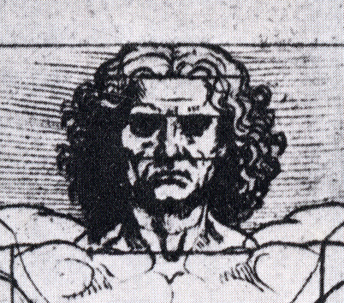

„Den Körper des Menschen hat die Natur so geformt, daß das Gesicht vom Kinn bis zum oberen Ende der Stirn und dem unteren Rand des Haarschopfes 1/10 beträgt, die Handfläche von der Handwurzel bis zur Spitze des Mittelfingers ebensoviel, der Kopf vom Kinn bis zum höchsten Punkt des Scheitels 1/8..... Vom unteren Teil des Kinns aber bis zu den Nasenlöchern ist der dritte Teil der Länge des Gesichts selbst, ebensoviel die Nase von den Nasenlöchern bis zur Mitte der Linie der Augenbrauen. Von dieser Linie bis zum Haaransatz wird die Stirn gebildet, ebenfalls 1/3 ...."
Vitruvs System wurde von Proportionstheoretikern der Renaissance übernommen, so z.B. von Leonardo da Vinci. Sein "Homo ad Circulum" ist eine Illustration der Vitruv‘schen Proportionslehre. Dürer hat sich ebenfalls von Vitruv inspirieren lassen bei seiner Proportionslehre (Abb. unten).

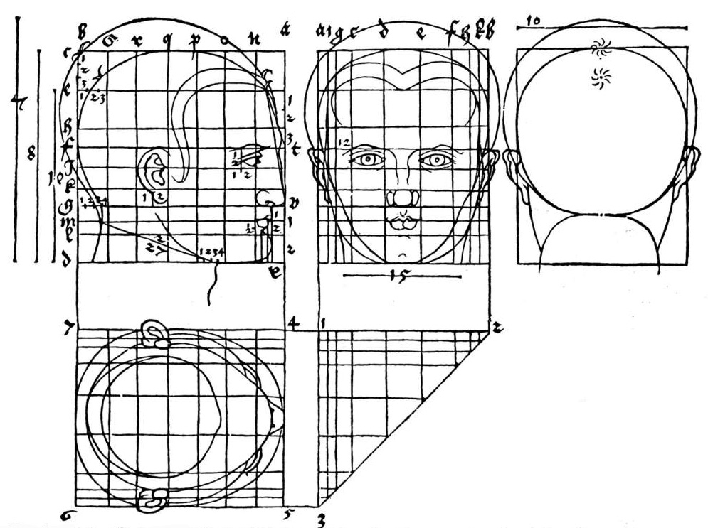

Beim Zeichnen des Kopfs kann man sich nicht schematisch auf das hier vorgestellte Rezept verlasssen, weil sowohl die reine Frontansicht wie auch die reine Profilansicht Extremfälle darstellen und bei anderen Ansichten die Perspektive mehr oder weniger wirksam wird. In jedem Fall kann man empfehlen beim Zeichnen stets Relationen herzustellen zwischen Punkten im Gesicht, die auf einer Linie nebeneinander oder übereinander liegen. Manche Portraitisten entwickeln das Gesicht von den Augen aus, andere aus den Großformen des Kopfs, in die sie Achsen eintragen für die Lage der wesentlichen Elemente.

